Inleiding
´De doge kan de koers van het recht niet ontkennen
Voor de handelswaren die vreemdelingen met ons hebben in Venetië
Als het wordt ontkend zal veel het gerecht van deze staat in twijfel brengen
Omdat de handel en winst van deze stad uit alle naties bestaan.´
William Shakespeare, De koopman van Venetië
Zoals hier boven beschreven door William Shakespeare gaat mijn werkstuk van de middeleeuwen over de Republiek Venetië. De Republiek Venetië is in Nederland een minder bekend onderwerp, terwijl de republiek de langst bestaande republiek was uit de geschiedenis. Deze bestond tussen 727 tot 1797 n.Chr. Ik koos voor dit onderwerp, omdat ik van alle mogelijke onderwerpen al snel getrokken werd naar dit onderwerp. De Republiek Venetië was voor mij niet geheel nieuw, maar na kort te hebben nagedacht besefte ik mij, dat ik er ook weer niet echt veel van wist. Mijn gedachte gelijk: een uitdaging! Uitdaging had dit zeker, omdat ik weigerde om Wikipedia te gebruiken als een bron voor mijn werkstuk. Het zoeken naar alternatieven lukte in het begin niet heel erg, omdat er dus weinig in Nederland over geschreven is. De archieven en bibliotheken vielen gelijk al af, maar er blijkt online een schat aan Engelse literatuur te zijn over de Republiek Venetië. Uitdaging 2 werd hiermee een feit: het lezen en gebruikmaken van Engelse literatuur op een aardig niveau! Al met al een echt werkstuk voor mijzelf. Na het lezen van de literatuur stelde ik mij de hoofdvraag: Hoe werd de stadstaat Venetië de machtigste/invloedrijkste stadstaat van Italië gedurende de middeleeuwen. Ik besloot de nadruk te leggen op de periode van 1000 en 1500 n.Chr., omdat in deze periode Venetië de meeste bezittingen had en zijn bloeiperiode kende. Bij de hoofdvraag stelde ik twee deelvragen op: Wat maakte de stadstaat Venetië zo machtig in de Middeleeuwen? En Waarmee onderscheidden Venetië zich ten opzichte van de andere belangrijke stadstaten (Republiek Pisa, Hertogdom Milaan, Republiek Florence, Republiek Genua) in Italië? Ik voegde erbij een aantal subdeelvragen die meer duidelijkheid gaven over de tweedeelvragen die ik had op gesteld. Hieronder het overzicht:
- Wat maakte de stadstaat Venetië zo machtig in de Middeleeuwen?
  - Hoe zag de ontwikkeling van Venetië eruit tot +- 1300?
  - Hoe werd Venetië bestuurd?
  - Hoe zag de economische situatie eruit?
  - Wat was de toegevoegde waarden van de territoriale bezittingen van Venetië?
- Waarmee onderscheidde Venetië zich ten opzichte van de andere belangrijke stadstaten (Republiek Pisa, Hertogdom Milaan, Republiek Florence, Republiek Genua) in Italië?
  - Hoe zag de positie eruit van de RP en hoe verhield dit zich tegenover Venetië?
  - Hoe zag de positie eruit van de RF en hoe verhield dit zich tegenover Venetië?
  - Hoe zag de positie eruit van het HM en hoe verhield dit zich tegenover Venetië?
  - Hoe zag de positie eruit van de RG en hoe verhield dit zich tegenover Venetië?

Hoofdstuk 1: Wat maakte de stadstaat Venetië zo machtig in de Middeleeuwen?

1.1 Venetië naar macht
  - Hoe zag de ontwikkeling van Venetië eruit?
Al eeuwen wordt het gebied rond Venetië bewoond door de Veneti. Met het ontstaan van het Romeinse Rijk werd dit gebied onderdeel van de provincie Italië. Met de val van het West-Romeinse rijk raakt Italië bezaaid met rondtrekkende volkeren. Er ontstond een enorme druk van een stam, de Hunnen, die de stammen rond en binnen de limes opjoeg. Dit leidde tot een enorme volksverhuizing, waarbij een aantal stammen Italië binnen trok. Op hun weg naar Rome plunderde zij verschillende gebieden in Noord-Italië, waaronder het gebied rond Venetia. De inwoners vluchtten naar de laaggelegen lagunes en streken daar neer rond 452 n.Chr. De inwoners stichtte hun huizen op de dunne, smalle eilandjes voor de kust en verankerde hun huizen met palen in het water. Ze werden vissers en droogde zeewater om zout te winnen voor de handel met het vasteland. Ze komen onder het bestuur van het byzantijnse rijk te staan en worden bestuurd vanuit Ravenna.
Met de komst van de Lombargoden in 568 was de tijd van rust voorbij met een enorme toestroom van gevluchte bewoners van het vasteland. Anders dan de stammen 100 jaar eerder, wilden de Lombarden wel een rijk stichten in Italië. Ze begonnen met het innemen van grote gebieden in Italië. Enkele gebieden waaronder Venetië bleven vrij van de invallen en bleven onder controle van het byzantijnse rijk.
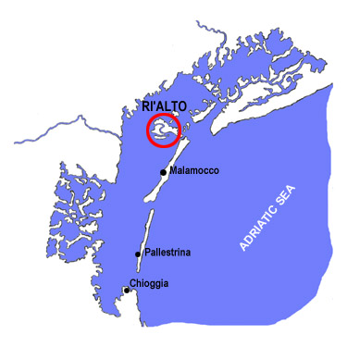
Vanaf de 8ste eeuw besluiten verschillende gebieden die onder byzantijns bestuur vielen een eigen leider aan te stellen. Dit betekende het begin voor de bijna 1100 durende republiek in Venetië. De eerste zogeheten Doge werd in 727 aangesteld en heette Orso. Toch kwam het gebied van Venetië onder bestuur van de Italiaanse koning Pepijn te staan. Hij vond het vasteland rond Venetië niet genoeg en stuurde een leger om ook de eilanden in de lagunes in te nemen. De hoofdstad destijds Malamocco was het laatste eiland waar het leger aankwam, maar door het overlijden van Koning Pepin trok het leger terug. De hoofdstad bleef vrij en voor de Venetianen was dit hun eerste overwinning. Zij zagen, dat hun hoofdstad op een onveilige locatie stond en besloten deze naar een hoger gelegen eiland in lagune te verplaatsen. Het eiland Rivo Alto, wat in het Italiaans hoger oever betekent. Onder de Venetianen werd dit uitgesproken als Ri’Alto. De nieuwe hoofdstad begon te groeien en verspreidde zich verder over de naast gelegen eilanden en na verloop van tijd werd de stad omgedoopt tot Civitas Venetiarum, beter bekend als Venetië.

Het kaartje van hiernaast toonde de lagune met daarop de oude hoofdstad Malamocco en de nieuwe hoofdstad op het eiland Ri’Alto.

Tegen de 10de eeuw groeide Venetië uit tot een belangrijke stad in het noorden Adriatische zee. Met het vernietigen van de stad Commacio werd Venetië de machtigste stad in Noordelijke deel. Het verspreidingsgebied van handel werd steeds groter, Het grote probleem wat er aanwezig was lag in het middengedeelte van de Adriatische zee. Ten zuiden van Istrië lag langs de kust van Dalmatië een stuk niemandsland voor onder andere Venetiaanse schepen. Vanuit de Noordelijke Balkan deden de Slaven verschillende invallen. De invallen vonden plaats rond de monding van de rivier de Naretva. De eilanden die rond delta lagen waren in bezit van de Slaven en tevens hun uitval basis. Vanuit hun uitvalbasis stuurden de Slaven piratenschapen de zee op om de schepen van de Venetianen te beroven. Soms werden de Slaven ondersteund door schepen uit voormalige Romeinse steden langs de Dalmatische kust zoals: Zara (het huidige Zadar) en Spalato (het huidige split). Aan de andere kant werden de schepen van de slaven weleens aangevallen door de schepen uit onder andere, Zara en Spalato. Vanuit Venetië werden er een aantal onsuccesvolle militaire pogingen ondernomen. Rond het midden van de 10de eeuw besloten de Venetiaanse handelaren om de Dalmatiërs een jaarlijkse afdracht te betalen in ruil voor het met rust laten van hun schepen. Wanneer Doge Pietro II Orseolo in 991 werd gekozen, maakten hij gebruik van zijn uitgebreide netwerk van diplomaten. Op deze manier probeerde de doge om het heel moeilijk te maken voor de Dalmatische piraten. Uiteindelijk verdwenen de piraten, wat een eerste grote territoriale expansie van Venetië teweeg bracht.
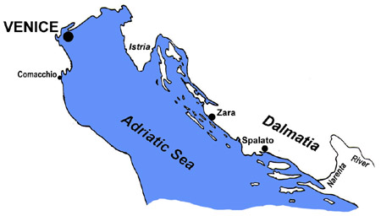
Het kaartje van hiernaast toonde de situatie in noordelijk deel van de Adriatische zee rond de 10de eeuw.
Met de innamen van Dalmatië brak een tijd aan waarin de positie van de staat Venetië enorm steeg, terwijl Venetië zich focuste op zijn positie waren een aantal Europese staten bezig om het heilige land terug te veroveren. In de eerste kruistocht werden verschillende steden terug veroverd. Tijdens de Eerste Kruistocht van 1096 tot 1099 hadden de Europeanen Jeruzalem, Acre, Tyree en een aantal andere steden in het Heilige Land verovert. In de periode die volgde werden alle gebieden, die in handen waren van de Europese staten weer heroverd. De verovering was in handen van de Saracenen, deze gebieden met succes verdedigde tegen de krachten van de Tweede en de Derde Kruistocht (alleen acre werd heroverd tijdens de derde kruistocht). Tegen 1200 werd er onder leiding van Paus Innocentius geopperd om nog een nieuwe kruistocht op te zetten. De kruistocht zou onder leiding komen van Frankrijk en Duitsland, die een nieuwe strategie wilden gebruiken. Het nieuwe plan was om de Saracenen vanuit de tegenovergestelde richting aan te vallen. De legers zouden per schip reizen naar Egypte en vanaf daar oostwaarts/noordwaarts marcheren om zo het Heilige Land te heroveren. Alleen Venetië bleek de middelen voor het vervoer van een leger, zoals die van de Franse en Duitse te bezitten. Een delegatie van de paus, het Franse hof en het Duitse hof bezochten Venetië in 1201 voor de bouw van een nieuwe vloot van oorlogsschepen. Er werd een overeenkomst gesloten waarin Venetië tegen een prijs van 84.000 marken het transport verzorgen en voorzieningen bieden voor negen maanden voor het leger van 4500 ridders en 19.000 schildknapen/voetvolk. Ook zou Venetië zelf vijftig extra galeien leveren in ruil voor een derde van het veroverde gebied in het heilige land.
Op 24 juni 1202 had Venetië alles gereed voor de aankomende kruistocht. Bij aankomst van de Duitse en Franse legers blijken er maar 1.500 ridders te komen samen met maar 50.000 mark. De vooraf afgesproken overeenkomst blijkt al direct niet te kloppen. Doge Dandolo kwam met een voorstel dat twee problemen voor Venetië tegelijkertijd zou oplossen. Het voorstel hield in dat Venetië niet direct het geld dat de kruisvaarders zouden meenemen vanuit de kruistocht zou opeisen. Daar tegenover stond dat de kruisvaarders moesten helpen met de herovering van de Dalmatische stad Zara, die onlangs in handen was gevallen van het Koninkrijk Hongarije.
Doge Dandolo zelf kwam net voor vertrek met een bijzondere verassing. De doge van 85 jaar oud, die bijna blind was besloot zelf een kruisvaarder te worden. Op 8 november 1202 vertrok een vloot van 408 schepen met aan het hoofd de doge. De schepen koersten direct op Zara af, de stad viel binnen een week in handen van de kruisvaders. Doge Dandolo besloot, dat ze zouden overwinteren en de kruistocht naar Egypte na de winter voort te zetten. De missie kreeg onder doge Dandolo echter een andere en nieuwe bestemming: Constantinopel, hoofdstad van Byzantium.
In Constantinopel was ondertussen de oude keizer Isaak II Angelus van Byzantium door zijn broer, Alexius III, afgezet en in de gevangenis gegooid. De dochter van de oude keizer was echter getrouwd met de Duitse Filips van Zwaben. De zoon van de oude keizer, die ook Alexios IV heette vluchtte naar zijn Duitse schoonbroer. Zij maakten een plan en gaven het door aan de overwinterende kruisvaarders in Zara.
Het plan bevatten twee belangrijke punten. Wanneer de kruisvaarders Alexios IV zouden meenemen naar Constantinopel, dan kon hij zijn oom afzette. Hij zou dan de kruistocht betalen en de Grieks Orthodoxe kerk onder het gezag van de paus in Rome brengen. De kruisvaarders besloten akkoord in 1203 kwam de vloot aan in Constantinopel. Na overleg besloot men verankert te gaan langs de kust van de Bosporus. Direct werd de eis gebracht, dat Alexios IV Angelos de troon moest bestijgen. Binnen de muren van Constantinopel werd er druk overlegd over de kwestie. Ondertussen hadden de kruisvaarders een slim plan bedacht, dat meteen in werking werd gezet. Ze voeren richting de wal, daar werden de ijzeren kettingen vernietigd en was de weg vrij voor de schepen van de kruisvaarders. In de gouden hoorn vernietigde men alle byzantijnse schepen. Op 17 juli volgde de grote aanval. De Fransen vielen aan vanaf het land en de Venetianen vielen aan vanaf zee. Dezelfde dag hadden ze meer dan 25 verdedigingstorens in handen. Toen de nacht viel was keizer Alexios III de stad uit gevlucht. De oude keizer Isaak en zijn zoon werden de nieuwe keizers. Hierna werden aan de eisen voltooid, dat veel kritiek opleverde. Vooral over het plaatsen van de byzantijnse kerk onder gezag van de Paus in Rome. Lang hielden de nieuwe keizers het uit, want binnen de kortste keren werden beide vermoord en liet de edelman Alexius Ducas zicht tot nieuwe keizer kronen. Hij begon met het herstel van de verdediging van de stad tegen de kruisvaarders. Ook de kruisvaarders hadden nog een eigen agenda. Samen bespraken ze de verdeling van Constantinopel en het Byzantijnse rijk. Ook werd besloten dat de keizer bijna zeker een Franse edelman zou worden, een vierde van de stad en het rijk zou krijgen. Het overige deel van het rijk werd eerlijk verdeeld. Het werd fifty fifty tussen de Venetianen en de kruisvaarders. In het voorjaar vielen de kruisvaarders opnieuw Constantinopel aan. Ze maakten enorme hoeveelheden juwelen, schatten en waardevolle stenen buit. Voor Venetië waren ook nog verschillende gebieden die ze in handen kregen, waaronder de oostkust van de Adriatische zee, de eilandgroepen Sporaden en de Cycladen eilandengroep. Ook werden ze eigenaar de zee van Marmara, de kust van de golf van Thessaloniki en delen van de kust van de Zwarte Zee. Zo kwamen alle belangrijke handelsroutes van Europa naar Constantinopel en het Zwarte Zeegebied in handen van de Venetianen en kort na het sluiten van het verdrag kwam daar het eiland Kreta ook nog bij. Zo had Venetië opeens binnen een paar jaar de macht in het Oostelijk Middellandse gebied.
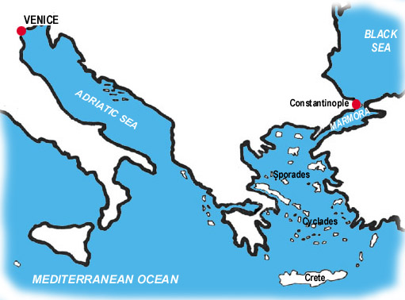
Hiernaast een overzichtskaartje, waarop de eilandengroepen Sporaden en Cycladen zijn te zien, die na de val van Constantinopel samen met Kreta en de zee van Marmara in Venetiaans bezit kwamen.
Venetië had zich dus in zo’n vijfhonderd jaar tijd ontwikkeld tot een economische grootmacht die mee speelde in Europa. Machtige koningen en rijken beten zich stuk op de eilandjes in de lagune van Venetië. Door het kunnen opbouwen van een stabiele stadstaat en een goede uitganspositie aan zee kon het ertoe leidde, dat zij de mogelijkheid hadden om de vierde kruistocht te ondersteunen. Door de verovering van Constantinopel hadden de Venetianen zich verzekerd van grote stukken land voor de Venetië. Hiermee kregen ze de volledige controle over de Adriatische zee en beheersten de handelsroutes tussen Europa, Constantinopel en de zwarte zee. Met deze machtige uitgangspositie begon het hoogtepunt van de macht in Venetië. Deze machtige uitgangspositie was mogelijk wel de factor waarmee zij de machtigste stadstaat werd in Italië.

1.2 Een unieke staat in een monarchale tijd
  - Hoe werd Venetië bestuurd?
Je kunt de stadstaat Venetië eigelijk in drie periodes verdelen op politiek gebied: De Doge periode(742-1032), De Gemeenschaps/Gemeenschappelijke periode(1032-1269) en De Aristocratische periode(1269-1797).
De Doge periode (742 - 1032)
In 742 werd in Venetie de eerste doge gekozen door het volk. Vanaf het begin had de doge de absolute macht en werd ondersteund door vier instellingen, die hem hielpen bij het regeren van de republiek Venetie. Als eerste was er de concio, ook wel de Algemene Vergadering van de republiek. Vanaf de eerste doge bestond de algemene vergadering, die de doge kozen. De concio probeerde vanaf het begin om de macht van de doge in te perken, waarbij zij hulp kregen van de Consilium Sapientes. De Consilium Sapientes waren het persoonlijke bestuur of dagelijks bestuur van de doge. Zij hadden de wetgenvende en uitvoerende macht in handen binnen de republiek. De rechterlijke macht was in handen van de Curia Ducis, de justitie. De meeste Venetiaanse instellingen uit deze periode werd de Curia gecontroleerd door de Doge. De algemene gang van zaken werd behandeld door de Gastaldi Ducali, hij had verschillende taken waardonder het berechten in bijvoorbeeld civiele vonissen . Vanuit de belangrijke families of patriachen kwam er steeds meer druk om de macht te verplaatsen naar hun. In de 11de eeuw was de macht vooral in handen van de belangrijke families en veranderde de republiek venetie in een gemeenschaps/gemeenschappelijke periode.
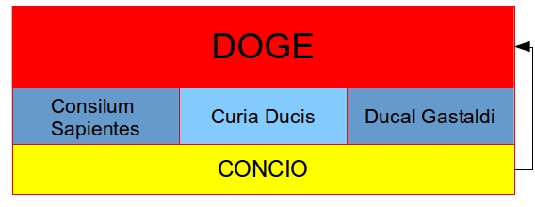
Hiernaast de politieke structuur in de doge periode (742 - 1032).
De Gemeensschaps/Gemeenschappelijke periode (1032 - 1296)
Met het verzwakken van de macht van de Doge namen de Concio en de Consilium Sapientes de macht over. Met tijd kreeg de Consilium Sapientes steeds meer macht en creeërde nieuwe instellingen zoals de Maggior Consilgo, Quarantia, Minor Consiglio en Consiglio dei Pregadi. De instellingen vervingen vervolgens de Conslium Sapientes en hadden veel meer macht dan de Doge. De Doge werd niet meer, dan een boegbeeld voor de Republiek, die een ceremoniele taak had. De belangrijkste taken van de Consiulum Sapientes werden door de Maggior Consiglio (De Grote raad) overgenomen. De Maggior Consiglio vormde de belangrijkste en hoogste orgaan van de Republiek Venetie. Naast de Maggior Consiglio was er ook het Quarantia, die de hoogste rechterlijke macht was (ook wel de Hoge Raad zoals in Nederland bijvoorbeeld). De Cosiglio dei Pregadi (de senaat) vormde de instelling, die het buitelands beleid voerde en de schakel was tussen de andere organen bij binnenlands zaken.De Consiglio dei Pregadi werden toevertrouwd met de meest gevoelige en dringende problemen van de republiek, waardoor er een beperkt lidmaatschap was. Echter de belangrijkste instelling, die de Doge controleerde, was de Minor Consiglio, deze raad bestond uit slechts zes raadsleden. In 1268 werd er een nieuwe positie van Signoria (of kanselier) toegveoegd. Hij vormde het opperste hoofd van de republiek afgezien van de doge zelf natuurlijk. De Signoria kon wel tegen de besluiten van de Doge een veto uitspreken. Als laatste werd er nog regering samengesteld, die in contact stond met alle instellingen van de Republiek, de Commune Veneciarum.
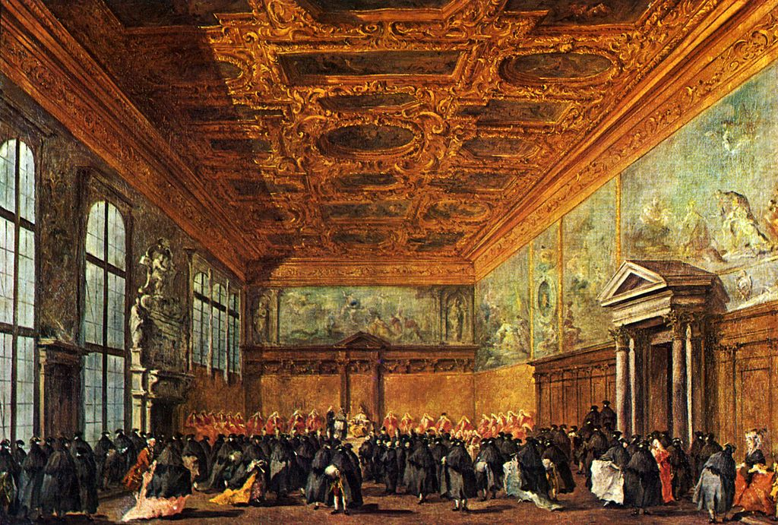
Hiernaast de tekening van het paleis van de doge waar de politiek zetelde van de Republiek Venetië.

De Aristocratische periode (1296 - 1797)
Vanaf het einde van de 13de eeuw werd de rol van de Maggior Consiglio steeds krachtiger. De Concio werd steeds verder teruggedrongen en verloor zijn doel. De gewone mensen konden niet meer gekozen worden voor de instellingen alleen de aristocraten konden nog gekozen worden. Om onderscheid te konden maken tussen de aristorcraten werden er twee boeken geintroduceert: Het Gouden Boek en Het Zilveren Boek met de namen van de aristocratische families. De Concio had de belangrijkste functie om te beslissen wie lid werd van een van de instellingen.
Door de machtige positie van de Maggior Consiglio was deze instelling niet meer handig en werd afgeschaft in het jaar 1423. De Commune Veneciarrum werd ook vervangen onder druk van de Maggior Consilgio, door de Serrenissima Signoria. In de daarop volgende periode werden er een aantal nieuwe instellingen toegevoegd aan de Venitaanse politiek zoals: De Consiglio dei X, De Tre Inquisitori de Stato,De Zonta,Het Collegio (Savi agi Ordini, Savi Grandi, Savi di Terraferma).

De politiek in Venetië was geleidelijk van een autocratie naar een democratie veranderd en uiteindelijk eindigde zij in een polyarchie in 1797. Waar de Doge aan het begin van de Republiek, de macht bezat, was hij na 1032 eigelijk alleen een cermoniele leider die naar buiten de macht van Venetië uitstraalde. Ook de gewone burgers waren maar kortstondig onderdeel van de politiek. Vnaf het begin waren de aristrocratische families, die bezig waren vanaf de eerste periode om de macht naar zich toe te eigenen. De families speelde een voor een de belangrijke spelers uit, na de eerste periode was de positie van de Doge teruggebracht tot ceremonieel. In de tweede periode werd de macht van de gewone burgers, die de Concio vormde, steeds verder ingeperkt. In de laatste periode kwamen zij aan de macht. Zij konden de macht grijpen en de beslissingen maken, zonder veel invloed te hebben van de gewone burgers en de Doge. De sterke overheid van alle drie de periodes, die goed op elkaar inspeelde had tot gevolg, dat ze zowel een binnelands sterk beleid konden voeren, als buitenlands beleid. Dit kon tot gevolg hebben gehad dat Venetië, daarom misschien de machtigtse stadstaat werd van Italië in de middeleeuwen.

1.3 Geld is macht
  - Hoe zag de economische situatie eruit in de Republiek?
Venetië speelde in de vroege middeleeuwen een belangrijke rol in het heropenen van de middellandse zee economie, de handel met West-Europa en de politieke banden met Noord-Europa. Ze maakten grote ontwikkelingen door op gebeid van de scheepvaarttechnologie. Ook creëerden ze een basis voor handelaren, die winst en handel wilden drijven.
Venetië creëerde door zijn geografische ligging en de uitstekende mogelijkheid om zich te verdedigen, waardoor er een stadstaat ontstond die vrij kon blijven van feodale landheren en vorsten. Het werd gedomineerd door kapitalistische handelaren, maar door sterke politieke en juridische instellingen konden de eigendomsrechten van de handelaren en de afdwingbaarheid van contracten goed bijgehouden worden. Dit creëerden een goed handelsklimaat, dat steeds meer handelaren vanuit heel Europa aantrok.
Aan de andere kant waren ze ook een pionier in het mogelijk maken van het omruilen van vreemde valuta en introduceerde kredietmarkten, het bankwezen en de accountancy. Er werd in feite een markt gecreëerd voor staatsobligaties, waarbij een verplichte regelmatige rente over een lening werd betaald. Zo werden er talloze banken opgericht: een bank om te storten, een kantoor speciaal voor de graanhandel en een bureau voor publieke schulden. De oprichting van deze nieuwe kantoren en banken droeg bij aan de ontwikkeling van een sterke economie. Op deze manier wist Venetië op te werken tot meest vooraanstaande staat omtrent bankieren. Hierdoor ging geld een steeds belangrijkere rol spelen in het leven van veel Venetianen. De meeste (oorlogs)handelingen zijn hierdoor ook beter te begrijpen, want de belangen werden steeds groter. Die kwamen hierdoor op het spel te staan.
Anders dan de andere staten in Europa kende Venetië al vanaf het begin van de republiek een tolerantie en scheidde de macht tussen de kerk en staat, waardoor buitenlandse handelaren zoals: Armeniërs, Grieken en Joden vrij konden werken naast de lokale bevolking. De republiek was in theorie deel van de katholieke wereld, echter genoot het van bevoorrechte relaties met bijvoorbeeld: het Byzantijnse rijk. In 828 krijgt het haar kerkelijke onafhankelijkheid door de overname van relieken van St. Mark uit Alexandrië. Vanaf toen was het daadwerkelijk onafhankelijk van zowel de Paus en de Patriarch van het Byzantijnse rijk.
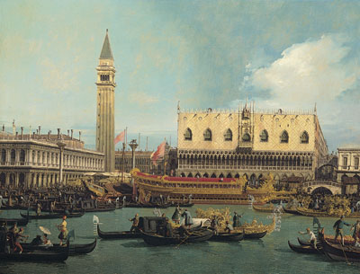
Hiernaast schilderij van het dogepaleis, waar het centrum was van de macht in Venetie.
Naast de vrije markt voor handelaren, de tolerantie en scheiding van kerk en staat, kende Venetië nog een sterke kant: de diplomatie. De Venetiaanse diplomatie was zeer professioneel, pragmatisch en opportunistisch. Ze streefde te allen tijde voor de commerciële belangen van de republiek. Ook konden zichzelf enorm goed aanpassen aan politieke veranderingen in het buiteland. In de negende en tiende eeuw waren zij de belangrijkste, die op de handel moesten toezien voor Constantinopel. Uit Italië werden hiervoor graan en wijn gehaald, hout en slaven kwamen uit Dalmatië en zout werd uit de eigen lagunes gewonnen. In ruil daarvoor kregen zij: zijde en kruiden uit de Oosten. Tegen het einde van de elfde eeuw kwam het Byzantijnse rijk onder druk te staan door de Seldjoeken die vanuit Anatolië het oosten van het byzantijnse rijk aanvielen, en de Frankische innamen van de Zuid-Italiaanse regio's. In ruil voor marine defensie van de Venetianen krijgen de Venetianen zelf vrijstelling van accijnzen in 1082 binnen het Byzantijnse rijk. Daar tegenover staat dat binnen 200 jaar in 1204 de Venetianen na de val van Constantinopel enorme gebieden in Dalmatië en een imperium in de Egeïsche Zee overhouden. Ook bezette zij bijna de helft van Constantinopel en kregen toegang tot de handel in de Zwarte Zee en de Zee van Azov. Toch verliezen zij hun delen van Constantinopel in 1261 onder leiding van de Byzantijnse keizer. Hierdoor vervallen alle handelsvoordelen en een overzeese basis van Venetië en worden deze overgedragen aan de rivaal van Venetië; Genua. Wel behield Venetië zijn Griekse kolonies. De Venetiaanse schepen waren al snel in staat om de handel weer te bedrijven in het gebied van de Zwarte Zee, waar de handel opkwam als gevolg van de Mongoolse heropening van de zijde route door Centraal-Azië.
Met de ontwikkeling van de handel creëerde Venetië een enorme toestroom van handelaren, gelukszoekers en andere Europeanen die trokken naar Venetië. Rond 1171, had de stad ongeveer 66.000 inwoners, en was van de drie grootste steden van West-Europa tot de zestiende eeuw, toen de bevolking rond 200.000 was een op z’n grootst was. Tijdens de middeleeuwen en na de middeleeuwen kreeg de Republiek Venetië te maken met drie enorme tegenslagen op demografisch gebied. In 1347-1348 stierf bijna 40 procent van de bevolking, toen via een handelsschip De Zwarte dood/De Pest werd meegebracht vanuit de haven van Caffa, aan de Zwarte Zee. De twee andere tegenslagen vonden plaat s in 1575-1577 en 1630, toen beide keren een aanslagplaats vond, waarbij steeds een derde van de bevolking van de stad omkwam. Naast de eilanden in lagune was er nog veel meer grondgebied onder controle van de republiek. In het Dominio da Mar (het overzeese domein) leefde, daarnaast ongeveer een half miljoen mensen. Tussen 1388 en 1499 had de republiek Venetië op het Italiaanse Terraferma (het vasteland) een aantal gebieden ingenomen waaronder: Udine, Friuli, Vicenza, Padua, Verona, Bergamo, Rovigo en Cremona. In 1557 was de bevolking van deze gebieden samen goed voor ongeveer 1,5 miljoen euro. Rond 1171 was de bevolking nog goed voor ongeveer 500.000 inwoners verspreid over de gebieden, terwijl er in de 16de eeuw al 2 miljoen mensen rondliepen waarvan er ongeveer 2000.000 in Venetië en ongeveer 1.800.000 verspreid over de andere gebieden van de republiek.
Door de goeddraaiende economie kwam er veel geld het land binnen. Dit zorgde ervoor dat het werd gebruikt door de republiek om haar positie te verbeteren met bijvoorbeeld de aankoop van nieuwe schepen. Die nieuwe schepen zorgden er vervolgens weer voor dat de handel beter beschermd, of zelfs uitgebreid kon worden. De bouw van het Arsenaal, een complex van door de staat beheerde scheepswerven en wapen- en munitiedepots, in 1104 consolideerde de positie van Venetië. In een korte periode konden enorm veel schepen gebouwd worden voor zowel handels als militaire doeleinden. Zo kwam de Republiek in een soort opwaartse spiraal terecht. Na 1270, werd het kompas in gebruik genomen in de Middellandse Zee en dit leidde ertoe, dat het mogelijk werd om het hele jaar door varen. Eerder hadden de handelsschepen het niet aangedurfd om te varen tussen oktober en april. Met het kompas kon hetzelfde schip twee keer per jaar van Venetië naar Alexandrië varen, in plaats van één keer. Er kon dus dubbel zoveel winst worden behaald.
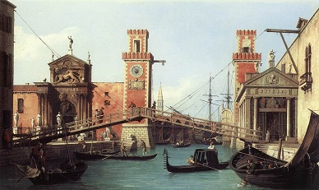
Hiernaast een tekening van het arsenaal van Venetië.
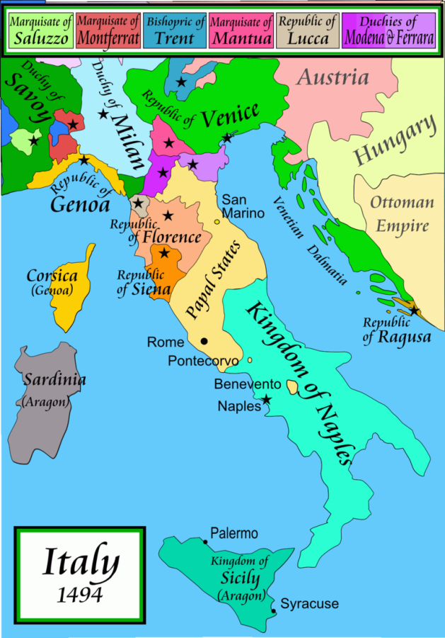
In de late Middeleeuwen was er enorme concurrentie ontstaan tussen de Italiaanse stadstaten. De vraag was echter of er wel een echte concurrentie was ontstaan. Op een aantal punten was er wel degelijk een harde strijd. Dit vond vooral plaats in het Middellandse Zeegebied, maar ook in Constantinopel was er een flinke strijd tussen de stadstaten op diplomatiek gebied. De handel in verder weg gelegen handelsgebieden was anders verdeeld en kozen sommige partijen voor de samenwerking. Zo richtte Genua en Pisa zich vooral op de gebieden in Noord-Afrika. In dit gebied handelde daartegenover Venetië nauwelijks. Venetië hield zich vooral bezig met de handel met het verre oosten. In de 11de eeuw hadden de Seldjoeken zich in het oosten gevestigd. Hierdoor werd het voor Venetië niet meer mogelijk om handel over land te vervoeren naar het verre oosten. Venetië maakte hier handig gebruik van en verwierf een monopolie op de handel over zee in Oosterse producten, zoals specerijen en zijde. In deze periode ontstond er een steeds grotere vraag naar de Oosterse producten. De verkregen kuststroken rond de Zwarte Zee zorgde ervoor, dat de positie van Venetië alleen maar werd versterkt. De handel in oosterse producten is dan ook één van de grote dragers van de Venetiaanse economie geworden in de periode 1205-1453.

Hiernaast een kaartje van Italië met zijn koninkrijken, bisdommen, hertogdommen, markgraafschappen en republieken. Naast gebieden in Italië bezit Venetië ook nog grote delen van Istrië en Dalmatië (het huidige Kroatië).

De Venetiaanse economie was dus zeer belangrijk voor de ontwikkeling van Venetië. Net als bij de andere stadstaten in Italië was handel enorm belangrijk en was een goede handelspositie een must. Ingrijpen op politiek en militair gebied was dan ook vrij normaal. Tijdens de Vierde Kruistocht bleek hoe belangrijk de handel voor Venetië was geworden. Het handelsbelang stond voorop. In de jaren die volgde werden er verschillende oorlogen gevoerd met vooral Genua om de goede positie te verdedigen. De opkomende banken in Venetië zorgden er bovendien voor, dat de economie groeide en deze ook werd gegarandeerd, waardoor de goede handelspositie kosten wat kost moest blijven. Des te belangrijker werd de juiste instelling van de Venetianen. De economische successen kwamen vooral voort uit de handel met het verre oosten. Door het monopolie op handel van Oosterse producten via de scheepvaart werd er zeer veel geld verdiend, aangezien er in Europa grote vraag was naar de Oosterse producten en bleef toenemen. De economische bloei zorgde ervoor, dat de mogelijkheden van Venetië op economisch en militair gebied enorm toenamen.

1.4 Territoriale macht
  - Wat was de toegevoegde waarden van de territoriale bezittingen van Venetië?
In de eerdere vragen werden de territoriale bezittingen van Venetië kort opgesomd, maar door de eeuwen heen veranderde de bezittingen. Vanaf het begin richtte Venetië zich als een van de weinige stadstaten op het oosten. Het oostelijk middellands zeegebied was het vaarwater van de Venetianen. Om veilig te kunnen handelen waren havens en gebieden in het oosten nodig. Vanaf de 10de eeuw heersen ze over het noordelijk deel van de Adriatische zee. Met de Vierde Kruistocht kwamen er in een korte periode erom veel gebieden in Venetiaans bezit. In 1204 kwamen er aan de Dalmatische kust een aantal steden in handen waaronder Zara (Zadar), Spalato (Split). In het Oostelijk Middellands zeegebied kwamen de eilandengroepen Sporaden en Cycladen in handen evenals het eiland Euboea, Rodos, Kos en Korfoe. Binnen honderd jaar werden daar ook nog de Peloponnesos, Kreta, Cyprus en de steden Ragusa (Dubrovnik) en Durazzo (Durrës) aan toegevoegd. Daarnaast waren er nog veel meer steden waar ze vrij konden handelen als gevolg van de val van Constantinopel.
Ondertussen waren de Venitanen in de 13de eeuw begonnen aan de opmars op het italiaanse vasteland na eeuwen van leven in de lagunes. Door de opmars van de Legers van Verona kwam het grondgebied van Verona aan de oevers van de lagune te liggen en vormde een bedreiging voor venetie. Toch, was Venetië terughoudend om een ​​militaire campagne uit te voeren op het vasteland. Uiteindelijk bleek er geen ander alternatief en voerde een preventieve aanval in Padua’s grondgebied in oktober 1336. Dit leverde een eerste succes en bracht Venetie al snel bij een militaire alliantie met Milaan, Mantua, Este en Florence. In augustus van 1337 viel Padua en werd er een vredesverdrag getekend. In het verdrag werden de steden ​​Padua, Treviso en het grondgebied tot de lagunes van Venetië afgestaan aan Venetie. De oude heersers van Padua, de famillie Carrara van Padua werd beloond voor hun hulp en kregen Padua en het westelijke gedeelte van het grondgebied Trevisan onder contre, al bleef het van Venetiaans grondbezit. Zo kwamen er de eerste gebieden op het vasteland van Italie in handen.
Net als hun maritieme overmacht, waren de venitanen ook op het land machtig. Dit bleek in 1390 Venetië aarzelde niet om een ​​leger onderleiding van de Carraras te helpen,tezamen met Florence en Bologna om de milanse troepen Padua uit te verjagen. Terug aan de macht, de Carraras bleken enorm domme keuzes gemaakt te hebben door de naburige stad Vicenza aan te vallen, die nog onder Milanese controle was. Milan bood zowel Vicenza en naburige Verona aan Venetië, wanneer zij zouden helpen om het westerse opmars van de Carraras te stoppen. Het Venetiaanse leger nam Padua in november 1404 in na een korte belegering. De Venetianen hadden de Carraras geëlimineerd en hadden hun grondgebied op het vasteland vergroot met de steden: Padua, Vicenza en Verona. Venetië was nu een belangrijke speler op het Italiaanse vasteland.
De meeste gebieden die onder contole stonden van Venetie waren zeer winstgevend en zorgde voor veilige havens voor de handelaren. Vanuit Venetie liepen verschillende handelsroutes naar zowel Vlaanderen als het verre Oosten. De andere staten op het Italiaanse vasteland zagen Venetie als de grootste en sterkste van allen. De aanwezigheid van de Ventianen zorgde voor zowel onrust als bron van handel en nijverheid. Verschillende oorlogen in het Oosten maakten van de Venitanen een geduchte tegenstander van: het Ottomaanse rijk, het koninkrijk Hongarije en de italiaanse stadstaten Genua, Milaan en Florence. Venetië was in al deze oorlogen uitgegroeid tot belangrijk financieel centrum en was daarmee in het voordeel. Het was gemakkelijker om grote sommen geld te betalen voor de enorme professionele legers, die de oorlogen hadden gevoerd. De tegenstanders probeerde met handelsembargo’s en onder andere Valse munten en tegenbeweging te starten. Uiteindelijk was Venetië de economische en politieke winnaar.
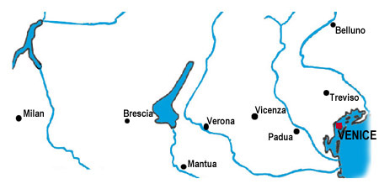
Hiernaast een kaartje van een gedeelte van het vasteland van Italië met daarop een aantal belangrijke stede, waaronder Milaan en Venetië.

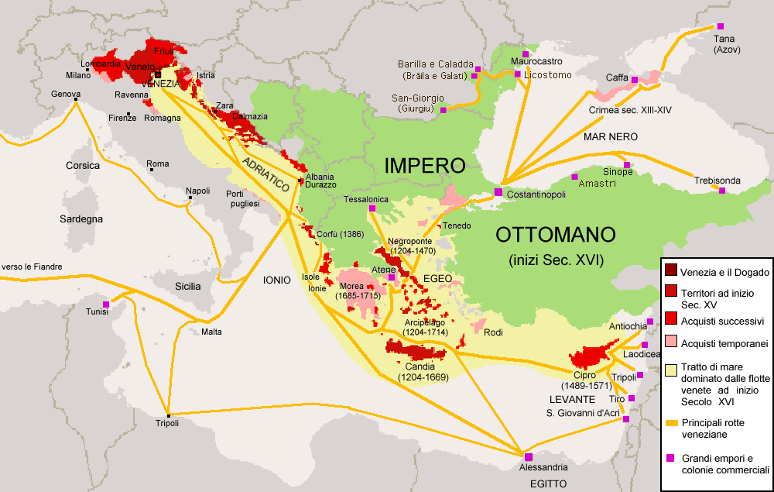
Het terretoriale rijk had Venetie binnen 200 jaar doen veranderen van een maritieme macht een zowel sterke macht op zee als op land. Van Brisia tot Fruli strekte het rijk op de terraferma (Italiaanse vasteland). Met gebieden waaronder Cyprus, die onder controle kwamen tegen het einde van de 15de eeuw was Venetie op zijn grootst met een uitgestrekte gebieden verspreid over het oostelijk middelands zeegebied. De verspreiding van de gebieden zorgde voor veilige havens en winsten met de handel. De verschillende oorlogen waren geresulteerd in sterke internationale positie en maakte van Venetie een geducht geworden tegenstander. Had dit tot gevolg, dat ze de machtigste/invloedrijkste werden is de vraag.

Kaartje hierboven geeft een overzicht van de gebieden die onder controle stonden van Venetië (=donker rood), de gebieden die tijdelijk onder controle stonden (= licht rood), de vaarwegen van de Venetiaanse schepen (= geel) en belangrijke havens (=paars).

Hoofdstuk 2 Waarmee onderscheidde Venetië zich ten opzichte van de andere belangrijke stadstaten (Republiek Pisa, Hertogdom Milaan, Republiek Florence, Republiek Genua) in Italië?

2.1 Pisa versus Venetië
  - Hoe zag de positie eruit van de Republiek Pisa en hoe verhield dit zich tegenover Venetië?
Pisa kende net als Venetië een lange geschiedenis, die zich kon verdedigen tijdens de volksverhuizingen in de eerste paar 100 jaar na de val van het Romeinse rijk. Met de komst van Karel de Grote in Italië werd Pisa onderdeel van het rijk van Karel de Grote. De stad ligt langs de rivier Arno ongeveer 8 km van de kust. De rivier vormde de levensader van Pisa en haar haven lag bij de huidige stad Livorno een aantal kilometer buiten Pisa. De haven Porto Pisano was een van de belangrijkste havens was van zijn tijd. Hier werden de producten overgezet op rivier schepen.
Gedurende de 11de eeuw werd Pisa als een van de vier Maritieme republieken gezien naast Venetië, Genua en Amalfi en verwierf het haar onafhankelijkheid. De onafhankelijkheid startte een periode waarin er enorme terreinwinst in de Middellandse zee en op het vasteland werd behaald.
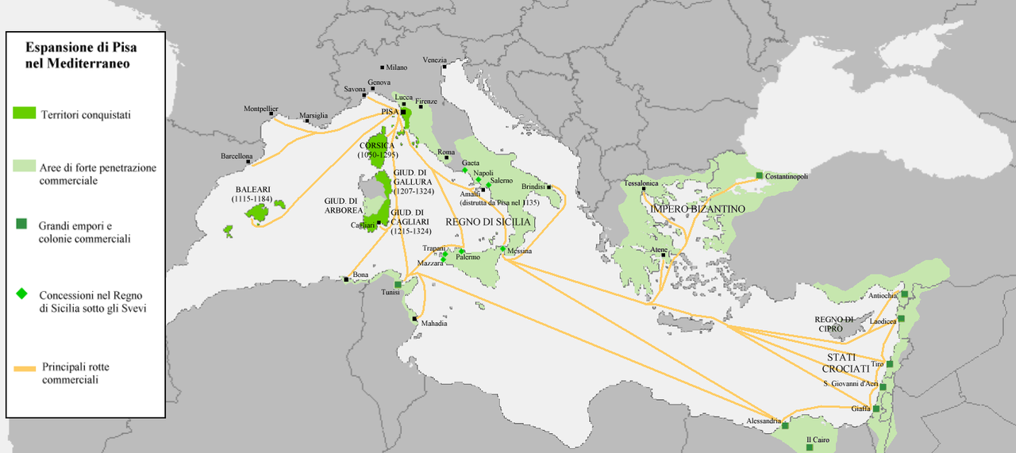
Het kaartje hierboven geeft een beeld van de bezitten van Pisa (=fel groen), hun handelsgebied (=lichtgroen), hun vaarroutes (=geel) en belangrijke havens (=groene blokjes).

Gedurende de 12de eeuw nam de aanwezigheid van Pisa toe in het Byzantijnse rijk en in Constantinopl. De aanwezigheid leidde ertoe dat zij de positie verkregen van favoriete natie ten koste van Venetië. Dit zorgde voor wrijving met niet alleen Venetië, maar ook met Genua. Er ontstond niet veel later een oorlog met Genua.
De stad Pisa bloeide en werd een halte voor veel reizigers en pelgrims op weg naar Rome. Om de stad lagen daarnaast enorm vruchtbare gronden die omgeven werden door de riviertjes met hun molens.
In 1180 sluiten Pisa en Venetië een niet-aanvalsverdrag in de Tyrreense en Adriatische zee om zo samen sterk tegenover Genua te staan. Een aantal jaar later besluiten beide om een langdurige oorlog te beginnen tegen Genua, maar daarvoor moet de macht van Pisa in het westelijk deel van de middellandse zee worden vergroot. De Porto Pisano, de haven werd verstrekt en voor de handel werden verbeteringen gerealiseerd. De stad zelf veranderde ook, maar vooral op politiek gebied en het krijgt een consul of een signore. Deze persoon kwam van een hogere klasse en liet mensen hem vertegenwoordigen op politiek en militair gebied.

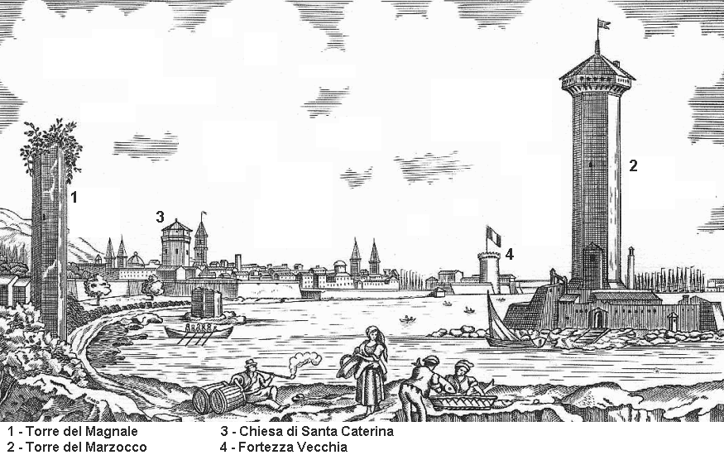
Hiernaast tekening van de Porto Pisano in de 12de eeuw voor deze werd verwoest.
Rond de 13de eeuw ontstonden er problemen die anders waren dan in Venetië. De strijd ging tussen twee “partijen” met aan de ene kant de Guelfi en aan de andere kant de Ghibellijnen. De strijd was ontstaan uit de Investituurstrijd van de Paus met de Duitse keizer, waar de Guelfi de kant van de Paus kozen, kozen de Ghibellijnen de kant van de Duitse Keizer. De Republiek Pisa kreeg ook te maken met de onderlinge ruzies. Na verloop van tijd waren de Ghibellijnen de overwinnaars ten koste van de Guelfi. In augustus 1284 botsten twee vloten van Pisa en Genua. De vloot van de Pisani werd daarop zwaar beschadigd tijdens de slag van Meloria. De Ghibellijnen waren degene die vervolgens verloren van de Genueese vloot onder leiding van de Guelfi. De republiek Pisa kreeg met enorme problemen te maken. In 1290 vielen de Genuezen de haven van Pisa aan en vernietigde deze, de torens werden afgebroken, de toegang werd dichtgegooid en lieten vele schepen zinken. De Pisani waren daarmee niet verslagen en waren gebrand op herstel. De republiek liet de haven weer herbouwen. Het bleek geen baat meer te hebben voor Pisa en ook Venetië verloor een bondgenoot tegen de Genuezen.
Langzaam gleed Pisa verder af en aan het einde van de 13de eeuw kwam er een enorm groot gevaar af op Pisa. In deze periode was de Republiek Florence bezig met hun expansie op het Italiaanse vasteland. In drie belangrijke slagen werden de Pisani verslagen en in 1406 en veroverde Florence, Pisa. Pisa werd hiermee onderdeel van het Florentijnse Rijk.

Pisa had zich na haar onafhankelijkheid gestort op de gebieden in het westelijk Middellands Zeegebied. Later vormde zij voor Venetië een bedreiging met haar voorkeurspositie in Constantinopel boven Venetië. Toch vormde zij binnen een korte periode een sterk verbond tegen de Genuezen. Voor Pisa waren de Genuezen de grootste tegenstanders. Zij waren uiteindelijk degene, die Pisani de afgrond in brachten met de vernietiging van hun haven. Hiermee was de rol van Pisa uitgespeeld. Dit kan een reden zijn geweest, waardoor Venetië de machtigste kon worden. De macht van Venetië kon over de oude gebieden van Pisa worden vergroot.

2.2 Florence versus Venetië
  - Hoe zag de positie eruit van de Republiek Florence en hoe verhield dit zich tegenover Venetië?
Het gebied rond Florence lag al eeuwen aan een belangrijke handelsroute tussen noord en zuid Italië. In 405 was de stad erin geslaagd om de hordes Radagaisus stoppen, maar kon later niet voorkomen, dat het werd veroverd. De sterke positie van Florence op de Arno was een belangrijk punt tussen de communicatie van Rome met Padania in het noorden van Italië. Florence was daarom voor de nieuwe machthebbers in Italië belangrijk. Zowel de Goten als de Byzantijnen maakten aanspraak op de stad. Uiteindelijk kregen de Byzantijnen de macht van de stad in handen.
Tegen het einde van de 6e eeuw, veroverde de Lombarden Noord- en Midden-Italië. De stad Florence viel ook en werd ingenomen. De daarop volgende periode werd als de donkerste periode in de geschiedenis van de stad gezien. De reden was, dat de stad niet langer aan een belangrijke route lag wat hun eerder belangrijke en machtig maakten.
Vanaf de 8e eeuw waren de Karolingers de machthebbers in Italië onder aanvoering van Karel de Grote voerde zij het feodale stelstel in. Binnen het rijk bleef Florence een kleine nietszeggende stad met enkele duizenden inwoners.
Rond het midden van de 11e eeuw veranderde alles weer in het nieuw ontstane Markizaat van Toscane. Florence werd in Toscane de belangrijkste stad ten koste van de stad Lucca. Ook de handel nam toe met het buiteland. Na honderden jaren van afzondering kwam de stad weer bloei. Florence bloeide in de 12e eeuw op, waardoor er een demografische groei ontstond. De groei van de bevolking van Florence had gelijk effect op de bouw van de vele nieuwe kerken en paleizen. De vooruitgang werd abrupt gestopt bij de innamen van de stad door keizer Frederik Barbarossa in 1185. De markgraven van Toscane werden opnieuw aangesteld. Na de dood van de keizer riepen de Florentijnen opnieuw hun onafhankelijkheid uit.
De bevolking van Florence bleef groeien in de 13e eeuw, het bereikte de 30.000 inwoners. De stad kende een grote voorspoed, maar de politiek in Florence was nauwelijks in staat om vrede tussen de twee grote “partijen” te handhaven. Net als in Pisa kende Florence als gevolg van de Investituurstrijd een strijd tussen de Ghibellijnen en de Guelfi. In 1216 startte er opnieuw een oorlog. De Ghibellijnen waren de nobele heersers van Florence, terwijl de Guelfi de oppositie vormde. Na tientallen jaren oorlog voeren werden de Ghibellijnen de winnaars en vernietigen zij alle herinneringen aan de Guelfi.

Het kaartje hiernaast geeft het topografische overzicht van Italië in 1084, met het Markizaat Toscane.

De Florentijnse economie bereikte zijn hoogtepunt in de tweede helft van de 13e eeuw. In 1298 werd er nog een extra hoogtepunt toegevoegd met het faillissement van de familie Bonsignoris, de familie met de meest toonaangevendste banken van Europa en heersers van Siena. Siena verloor hiermee haar status als het bancaire centrum van Europa aan Florence.
Vanaf 1389 breidde het hertogdom Milaan zijn heerschappij uit in de richting van Veneto, Piemonte, Emily en Toscane. Het leidde tot drie oorlogen met het hertogdom Milaan (1390-1392, 1397-1398, 1400-1402). Een vredesakkoord werd in mei 1398 bemiddeld door Venetië, maar de strijd was onopgelost. De Florentijnse controle over Toscane en Umbrië was ingestort. Toch was er voor de Florentijnen een overwinning, in oktober 1404 kwam Pisa na een aantal slagen onder bezit van Florence. Pisa was na de vernieling van haar haven afgegleden en zat in een donkere periode. De Florentijnen zagen in de oude vernietigde haven kansen voor een maritieme kracht.
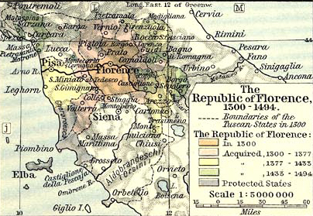
In de loop van de 15de eeuw kwam de familie de Medici op in Florence, nadat Cosimo de Medici hoofd werd van de Medici bank in Florence. Gedurende de volgende jaren werd Cosimo na een verbanning uit de stad teruggehaald. Op democratische wijze werd hij als nieuwe machthebber aangesteld. Hij staat aan de leiding tijdens de vele oorlogen op het vasteland met het hertogdom Milaan. In 1450 riep Francesco Sforza, een bondgenoot van Cosimo zichzelf uit als de hertog van Milaan. De Florentijnse handelsbelangen zorgde voor de steun van Florence aan Sforza van Milaan in de oorlog tegen Venetië. Door de val van Constantinopel in 1453 had dit een enorm effect op Venetiaanse financiën. Met de vrede van Lodi erkende Venetië en Florence de terreinwinst en de legitimiteit van de Sforza in Milaan. De Milanese-Florentijnse alliantie speelde een belangrijke rol bij de stabilisatie op Italiaanse vasteland.

Hiernaast een kaartje van de uitbreidingen van de Republiek Florence in de periode 1300 tot 1494.

Florence was vanaf zijn ontstaan een doorreis stad voor pelgrims. Waar Venetië, Pisa en Genua afhankelijk waren van de handel over zee, was Florence door zijn ligging op het vasteland afhankelijk van de handelsroutes. Het vormde eerst een speelbal van de Goten, Byzantijnen, Karolingers en Lombarden. Pas in de 11de eeuw kon de stad groeien en dat deed zij. Op economisch gebied groeide stad, maar op politiek gebied bleek er nog veel mis te zijn. Met het einde van de interne oorlog kon gewerkt worden naar buiten. Een reden waarom Florence nooit de machtigste werd was te wijten aan haar late deelneming aan de machtsstrijd in Italië. Al decennia eerder waren verschillende andere staten actief. De familie de Medici zorgde voor meer macht, waardoor zij de familie Sforza aan de macht in Milaan kon helpen, maar daar bleef het vooral bij. Venetië en Milaan hadden, maar weinig gemeenschappelijkheden. Op een paar oorlogen tegen het einde van de 15de eeuw na voerde Florence vooral met Milaan oorlog. Toch kozen de Florentijnen de kant van Milaan door de warmen banden van de Medici ’s en de Sforza’s.

2.3 Milaan versus Venetië
  - Hoe zag de positie eruit van het Hertogdom Milaan en hoe verhield dit zich tegenover Venetië?
Milaan was een van de eerste van de Italiaanse steden, die te maken kreeg met de invallen, na de val van het West-Romeinse Rijk. Zij kregen achtereenvolgens te maken met de bezetting van de Heruli, de Ostrogoten en de Lombarden. In 774 nam Karel de Grote Milaan in en voegde dit toe aan het rijk van de Franken. Vanaf 888 behoorde Milaan tot het Duitse Rijk na het uiteen vallen van het Frankische Rijk. Het Hertogdom Milaan was de laatst gevormde staat van alle 5 de stadstaten ik onderzoek.
In de tiende eeuw begon de stad Milaan met het domineren van haar omringende gebied. Milaan lag anders dan de meeste staten ver van zee, maar op een hele centrale plaats in de Po vlakte. Haar macht grensde van de Alpen in het noorden tot de grenzen van de stadstaten Florence, Venetië en Genua in het zuiden. Het had een rijk achterland met mogelijkheden voor landbouw en veeteelt, die haar een sterke economische basis opleverde.
Na vele bloedige oorlogen met Frederik Barbarossa, werd Milaan onafhankelijk van de Duitse keizer door de slag van Lignano in 1176 en de Vrede van Constance in 1183. In 1277 kwam Milaan na een aantal democratische experimenten in handen van de familie Visconti, die deze onafgebroken regeerde tot 1447.
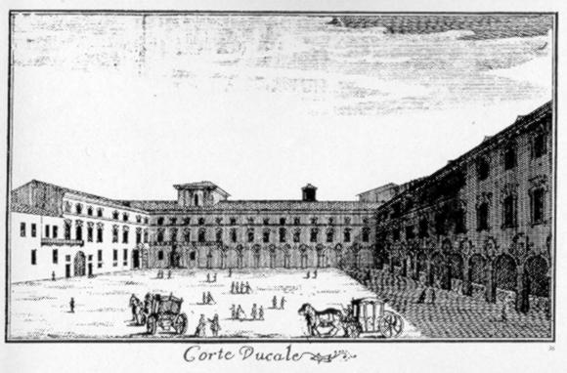
De tekening van hiernaast stelde het Palazzo del Broletto Vecchio voor. Later onder het gezag van de Visconti’s en Sforza’s werd dit plein omgedoopt tot Palazzo Reale di Milano. Hier bevond zich het centrum van de macht in Milaan.

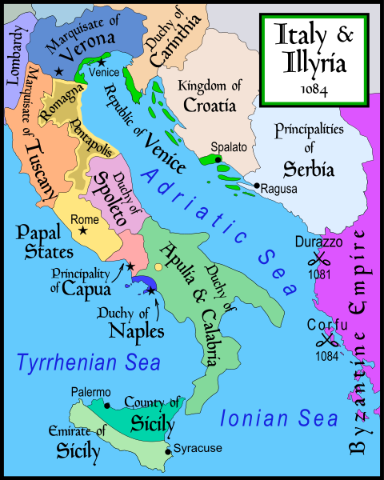
Azzo van de familie de Visconti kocht Milaan in 1328 van Lodewijk van Beieren. Onder de leiding van zijn familie begon Milaan met het uitbreiden van zijn macht in de regio. In 1388 had de Republiek Venetië een bondgenootschap met Milaan. Samen voerden zij een aantal succesvolle oorlogen, wat beide gebied opleverde. Venetië herwon de controle over Treviso en Milaan verwierf de steden Padua, Vicenza en Verona. Milaan bleef binnen het bondgenootschap altijd wantrouwig staan tegenover de Venetianen. Venetië aarzelde, daarom in 1390 niet om een ​​leger, georganiseerd door de familie Carraras te helpen in een strijd tegen Milaan. Samen met Florence en Bologna verdreven zij de Milanese troepen uit Padua.
In Milaan was ondertussen de macht van de familie de Visconti op zijn hoogtepunt, onder leiding van Gian Galeazzo de Visconti. Het hertogdom Milaan ontstond in 1395 toen Gian Galeazzo Visconti de hertogelijke titel kocht van Wenceslaus, de Rooms-Duitse koning van het Heilige Roomse Rijk. Onder het gezag van Gian Galeazzo de Visconti drong Milaan door tot Padua, Pisa, Perugia en Vicenza. In Florence vreesde men de opmars van Gian Galeazzo de Visconti en zijn leger. Hij haalde nooit Florence, door zijn vroegtijdig overlijden. Wanneer hij nog had geleefd zou hij Florence zeker belegerd hebben tijdens zijn veldtocht.
Door de dood van Gian Galeazzo de Visconti besloot de stad Padua, onder leiding van de familie Carraras een aanval te starten tegen de naburige stad Vicenza, die in bezit was van Milaan. Milaan bood zowel Vicenza en naburige Verona aan Venetië in ruil voor hulp. Venetië besloot om Milaan te ondersteunen en verdreef de Carraras uit Padua.
In Milaan wisten Gian’s opvolgers nog 40 jaar de macht te behouden. Uiteindelijk waren er geen nakomelingen meer in 1447 en stierf de familie de Visconti uit. De daaropvolgende periode was Milaan een republiek, dit gedurende 3 jaar.
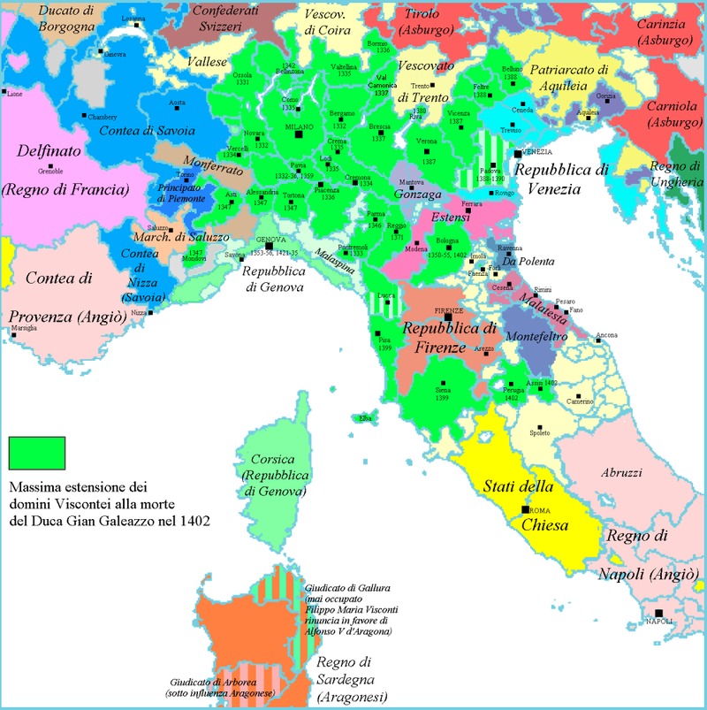
In 1450 nam de volgende machtige familie met behulp van de Medici’s, de heersers van de Republiek Florence de macht over in Milaan. De familie Sforza, genaamd zorgde voor een periode van voorspoed, waarbij er vrede werd gesloten tussen Milaan, Venetië en Florence met de vrede van Lodi in 1454.

Het kaartje hiernaast geeft de gebieden (=groen) weer die Hertog Gian Galeazzo veroverde tot zijn dood.

Milaan was vanaf het begin af aan belangrijk voor haar omgeving. Door de vruchtbare gronden had Milaan een economisch sterke positie. De politiek van Milaan werd altijd al bepaald door de alleenheersers uit beide families. Ze waren de stadstaat die op het land de dienst uitmaakte. Onder het gezag van Gian Galeazzo werd Milaan een Hertogdom en werden vele gebieden in Italië toegevoegd aan Milaan. Voor Venetië was het hertogdom een sterke buurman, die zij beter te vriend konden houden. De Sforza’s gingen op dezelfde manier verder als de Visconti’s. De dreiging, voor de buurstaten van het hertogdom bleef voortbestaan. Beide families begrepen dat de gebiedsuitbreidingen een voorwaarde waren voor het behoud van hun imperium.

2.4 Genua versus Venetië
  - Hoe zag de positie eruit van de Republiek Genua en hoe verhield zich dit tegenover Venetië?
Genua werd gesticht in de 6e eeuw voor Christus door Fenicische en Etruskische zeilers. Het werd een natuurlijke haven door zijn de goede locatie. Het bleef een zeer belangrijke haven door zijn geschiedenis heen. In 209 werden de Genua en zijn haven vernietigd door de Carthagers, werd herbouwd door de Romeinen. De naam van Genua kwam van het Latijnse Ianua, wat 'de deur' betekende. Het was deur naar zee, want in de Romeinse tijd was Genua een van de belangrijkste havens van het Romeinse Rijk. Vanuit Genua werd er onder andere: leer, hout en honing geëxporteerd, maar deinde de haven ook voor militaire doelen. Genua werd na de val van het Romeinse rijk geplunderd door de Ostrogoten en de Lombarden, maar vormde uiteindelijk een onafhankelijke staat. Met de komst van de Franken was de stad Genua vanaf de 8e eeuw een onderdeel van het rijk van Karel de Grote. Na de dood viel zijn rijk uiteen en werd Genua uiteindelijk een onderdeel binnen het Duitse Rijk en later Heilige Roomse Rijk. In de 11de begon de stad onafhankelijk te worden van het Heilige Roomse Rijk, dit kwam door een toename van autonomie van de Keizer. Rond 1096, was Genua een vrije stad. Het vormde een alliantie met Pisa en nam samen controle over de eilanden Sicilië en Corsica. De alliantie duurde niet voor lang, door een ruzie over de beide eilanden. De ruzie resulteerde in een verbreking van de alliantie en een oorlog tussen beide. Pisa besloot om daarop een alliantie te vormen met de Republiek Venetie tegen Genua.
In de 12e eeuw, besloot op vraag van de paus Urbanus de Republiek Genua deel te nemen aan de eerste kruistocht. De taak van Genua was om schepen met ridders te vervoeren naar het Midden-Oosten. Gedurende de oorlog zouden de Genuezen zorgeden, dat de legers werden onderhouden. De hulp van de Genuezen zorgde voor een toenamen aan handelsposten in het Oosten na de eerste kruistocht.
Na de eerste kruistocht was hun macht enorm toegenomen en begon zich bezig te houden met zijn uitbreiding in het Westelijk Middellands zeegebied. Voor de eerste kruistocht hadden er al een aantal kleine conflicten voorgedaan tussen de republiek en de republiek Pisa, maar werden na de eerste kruistocht groter. De alliantie tussen Venetië en Pisa zorgde ervoor, dat Genua zich bedreigt voelde. In het Westelijk Middellands zeegebied was ook Pisa druk aan het uitbreiden. De macht van Pisa nam zo toe, dat er vanuit de inwoners en belangrijke families in Genua, de roep kwam tot de vernietiging van de stad Pisa.
Op 6 augustus 1284 vond de slag van Meloria plaats tussen de Republiek Genua en de Republiek Pisa. De slag zou later de boeken in gaan, als grootste zeeslag uit de Middeleeuwen. De slag vond plaats bij het rotseiland Meloria. De vloot van Genua vernietigde de vloot van Pisa via een list. Na de slag werd de haven van Pisa vernietigd. De macht van de Republiek Pisa verdween daarmee direct. De haven van Pisa werd, daarnaast als extra straf volledig dicht gegooid door de Genuezen. Bij terugkomst in Genua werden de overwinnaars binnen gehaald, als helden door de bevolking. Genua was hierdoor de heer en meester geworden in het Westelijk deel van het Middellands zeegbied. Venetië was de enige grote tegenstander geworden van Genua.
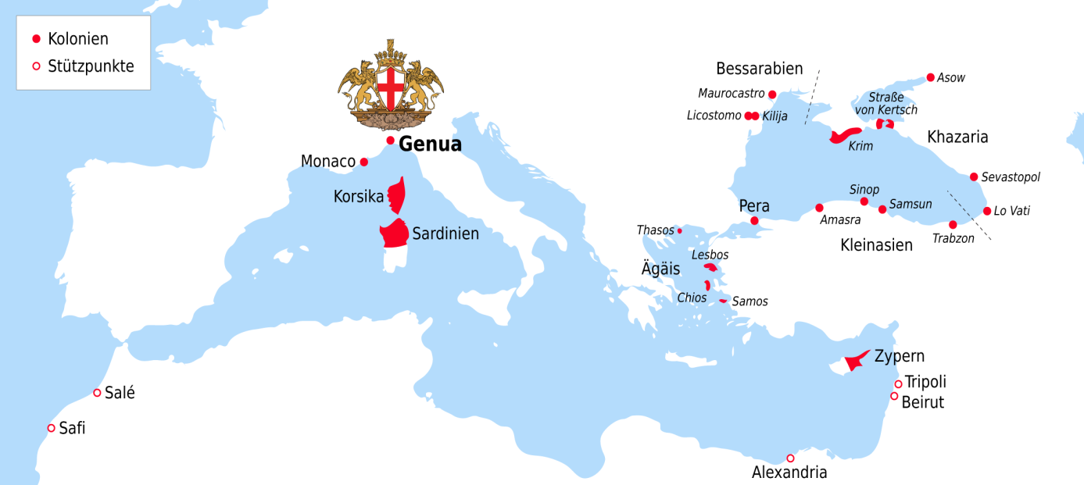

Hierboven een kaartje van de gebieden onder het gezag van Genua (rood) en hun belangrijke havens (rood omcirkelde rondjes).

Tijdens de Vierde kruistocht hadden de Venetianen grote voorrechten verkregen. De voorrechten wekte jaloezie bij de Genuezen en had als gevolg, dat er diverse gevechten en botsingen plaats vonden tussen de twee maritieme republieken. De echte oorlog eindigde met de slag bij Korcula (Dalmatië) in 1298, waarbij Genua Venetië versloeg. Gedurende de slag van Korcula, werden onder leiding van admiraal Lamba Doria (De republiek Genua) meer dan 7400 Venetianen inclusief Marco Polo gevangen genomen. De gevangen werden meegenomen naar Genua. Ze werden in gevangenissen in Ligurië vastgehouden voor meer dan 4 jaar lang. Marco Polo dicteerde hier aan zijn een medegevangene, Rustichello da Pisa, zijn reis memoires, getiteld Il Milione. De oorlog had Venetië niet verslagen. De Venetiaanse handelsposten in het Oosten bloeide als nooit te voren. Genua bleef jaloers en zag maar beperkt zijn kansen op een bredere uitbreiding van haar handel. De jaloezie leidde opnieuw tot een oorlog tegen de Venetianen. Opnieuw werden de Venetiaanse verslagen door de Genuezen en namen bezit van het eiland Chioggia. Het eiland werd vrijwel direct heroverd door de Venetianen. De oorlog eindigde met de Vrede van Turijn in 1381. De enige reden tot vrede van de twee rivalen kwam door uitputting. Beiden republieken waren uitgeput en van beide was vooral Genua uitgeput. De oorlog had Genua enorme uitgaven doen maken voor haar militaire macht. De republiek kon geen militaire uitbreidingen meer betalen en verloor invloed, macht en gebied. Het gevolg werd, dat de Republiek Genua niet langer meer behoorde tot de toonaangevende Italiaanse stadstaten van zijn tijd.

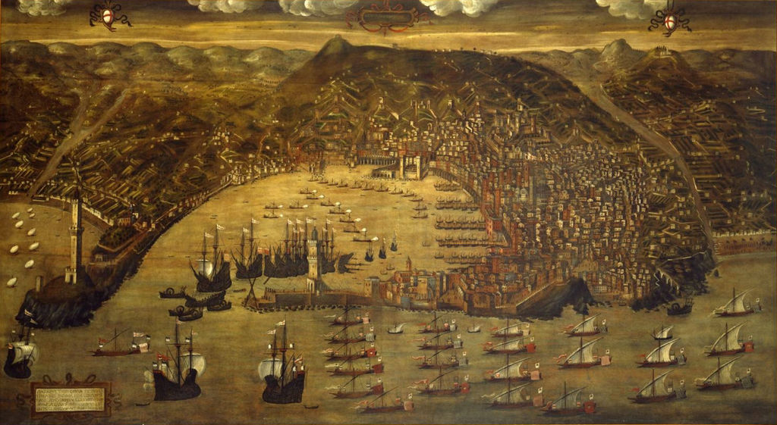

Hiernaast een schilderij van de haven van Genua rond de 15de eeuw.

Genua is van alle stadstaten degen die het meest leek op Venetië, behalve op politiek gebied. Net als meeste andere steden kregen ook zij te maken met de tweedeling tussen de Guelfi en de Ghibellijnen. Na plunderingen in de eerste eeuwen na de val van het Romeinse rijk werd de stad onderdeel van een aantal grote rijken. Tegen de 11de eeuw werd zij onafhankelijk en werd de Republiek Genua. De Republiek begon direct met het uitbreiden van haar invloed in de omgeving. Anders dan bij de Republiek Venetië kreeg de Republiek Genua te maken met een andere grote stadstaat in de omgeving, de Republiek Pisa. De Republiek was naast de Genuezen, ook met het uitbreidden van haar invloed. Uiteindelijk bleek Genua de sterkste te zijn in de slag van Meloria en werd de machtigste in het westelijk deel van het Middellandse zeegebied. Het Oostelijk deel van de Middellandse zee was tot dan toe Venetiaans gebied. In de eerdere eeuwen was de Republiek Genua jaloers geworden op macht en wilde de Venetianen verslaan. Genua won diverse zeeslagen van de Venetianen. Het probleem was alleen steeds, dat Genua geen sterke slag aan de Venetianen kon uitdelen. Waar de Venetianen door hun sterke economie enorme legers kon betalen en veel gebied bezaten. Waren de legers van de Genuezen enorm sterk en tactisch. Genua kon na overwinningen een aantal Venetiaanse gebieden innemen. De republiek Venetië kon daar tegenover weer hun oude bezitten terug heroveren. Het werd een constant gevecht om de beste handelsposities in oostelijk deel te bezitten. De Venetianen bleken uiteindelijk de langste adem te hebben, wat ook te zien is aan het feit dat Venetië het vol tot de 18de eeuw en Genua terugvalt door de hoge uitgaven.

De Conclusie
In de afgelopen (sub)deelvragen hebben we aantal redenen gezien die het zouden kunnen verklaren waarom Venetië de machtigste/invloedrijkste stadstaat kon worden. De vraag die dan gesteld wordt is: Wat was de reden?
De belangrijkste reden voor het succes van Venetië zijn voor mij een aantal zaken, die met elkaar in verbinding staan. Een daarvan was het wegvallen van het Byzantijnse rijk. Een lange tijd hadden de Byzantijnen het Middellandse Zeegebied gedomineerd en waren ze heer en meester in de regio rond Venetië. Sinds het rijk langzaam was gaan afbrokkelen hadden de Italiaanse stadstaten daar handig gebruik van kunnen maken door delen van dit rijk onder eigen bestuur te brengen. De onafhankelijke steden op het Italiaanse vasteland konden enorm groeien. De Italiaanse stadstaten profiteerden hier het meest van. Voor de enorme opkomst moet ook een factor zijn, die ervoor heeft gezorgd dat de groei mogelijk bleef. De factor van buitenaf is het ontbreken van krachtige rijken rond het Middellandse Zeegebied gedurende de periode 1205-1495. Hiervoor was het Byzantijnse rijk enorm invloedrijk in het Middellandse Zeegebied. Aan het begin van deze periode was het Mongoolse rijk een krachtig rijk, maar dat lag te ver om een belemmering voor de Republiek Venetië te zijn. Het zorgde zelfs voor meerdere voordelen waaronder: een betere handel met het verre oosten mogelijk te maken. Aan het einde van deze periode was er het Osmaanse rijk, maar dat was nog in een vroeg stadium van zijn ontwikkeling en zou pas eeuwen later echt dreigend zijn voor de Republiek Venetië. Je ziet dus dat de stadstaten geen bedreigingen van grote rijke hebben en zich daarom goed kunnen ontwikkelen. Een ander reden was, dat het bestuur van Venetië al vanaf zijn begin erg goed op elkaar inspeelde. Waar in andere stadstaten enorme ruzies waren tussen twee “partijen” de Ghibellijnen en de Guelfi, gold dit niet voor Venetië. Venetië is de enige belangrijke stadstaat geweest, die geen kant koos in de Investituurstrijd. Met het onafhankelijk blijven kon zij met beide partijen handelen, wat haar juist sterke maakte en meer voordelen gaf. Aan de andere kant zorgde verdeling van de macht binnen de Republiek tussen de drie groepen: de doge, de gewone burgers en de aristocraten voor een goede balans. De balans zorgde voor een goede samenwerking en daadkracht uitstraalde naar het buitenland. De vraag wat Venetië zo machtig maakte in de middeleeuwen lag ook bij het feit, dat Venetië een typische handelsstaat was. De republiek stelde alles in werk stelde om haar economische positie te verbeteren. Vanuit dat punt werden er grote successen voor de Republiek geboekt al voor 1205. In 1204 bezetten onder andere de Republiek tijdens de Vierde Kruistocht, Constantinopel en daarmee het Byzantijnse rijk. Het rijk werd verdeeld onder de kruisvaarders en de Venetianen. Venetië kreeg een aantal zeer voordelige gebieden in handen voor met zowel economische als handelsvoordelen, zoals de Zee van Marmara en delen van de kust van de Zwarte Zee. De vergroting van de Republiek zorgde voor een enorme voorsprong op de andere Italiaanse stadstaten. De handel van de verschillende stadstaten in Italië was, daarnaast verdeeld in een aantal “groepen”. Zo hielden Genua en Pisa zich vooral bezig met Noord-Afrika en had Venetië een monopolie op de zeehandel met het Verre Oosten. De handel met het Verre Oosten was voor Venetië het meest winstgevend. De reden hiervoor was, dat de handel in de oosterse producten erg in opkomst was, in Europa. Naast de handel waren de Venetianen ook enorm bedreven in bankieren. Zo waren er instelling om vreemde valuta om te ruilen, introduceerde zij kredietmarkten, het bankwezen en de accountancy. Deze hebben bijgedragen tot een nog verdere ontwikkeling van de economie van de Republiek. De banken hadden alleen nooit zo succesvol kunnen worden als het politieke klimaat van de Republiek niet zo goed was geweest. De scheiding van kerk en staat en tolerantie van handelaren zorgde voor een enorme diversiteit aan handelaren en werknemers. Met hun verbeterende economie waren er meer mogelijkheden tot het uitbreiden van hun territorium en konden zij hun verworven gebieden goed verdedigen. De verworven gebieden zorgde voor enorme inkomsten, doordat ze minder uitgave hoefde te doen aan de bescherming van hun vloot. De macht maakte van de Republiek een geduchte tegenstander van diverse (stad)staten.
De andere stadstaten in Italië waren veel minder ver ten opzichten van Venetië. Bij een aantal republieken waren er een aantal zaken, die de bepaalde stadstaat sterk maakten, maar niet over de hele linie. Zo was de vloot van Genua, de meest geduchte tegenstander van Venetië. De stad Genua was de sterkste stadstaat, die streed tegen Venetië. Zij zouden de machtigste geworden kunnen zijn, als zij net als de Venetianen onafhankelijk was gebleven tijdens de Investituurstrijd. De tolerantie, scheiding van kerk en staat ontbrak ook bij Genuezen. Al deze voorbeelden zorgden ervoor, dat Venetië de machtigste kon worden van de twee ten koste van Genua. Florence had een hele sterke economie, die evenveel als de Venetiaanse meetelde. Onder leiding van de Medici was Florence na eeuwen op economisch gebeid belangrijk geworden. Door de ligging in het binnenland was de stad enorm afhankelijk van de handelsroutes. De handelsroutes liepen alleen niet aan het begin van de middeleeuwen over Florence. Ze kon pas laat haar invloed vergrote op het vasteland en kon nooit echt heel machtig worden zoals Venetië. De militaire kracht van Milaan was even sterk, als de Venetiaanse. Milaan had door haar ligging enorm veel grondgebied waar ze veel geld aan verdiende. Onder leiding van twee sterke families konden zij militair al vrij snel domineren in het noorden van Italië. Op andere gebieden werd de stad nooit dominant en bleef het bij een geduchte tegenstander voor Venetië. Het waren allemaal specifieke zaken, terwijl de Venetianen over de hele linie heel sterk waren. Zij hadden een sterke economie, een goede vloot en een militaire macht. Pisa was een stadstaat, die op geen enkel gebied zo sterk was als Venetië. Het was wel een stadstaat die al vroeg zijn territorium vergroten en aan diplomatie deed. Pisa had enorm veel handelscontacten net als Venetië. Pisa werd als eerste republiek vernietigd door eerst Genua en later ingenomen door Florence. Pisa kon nooit doorgroeien als is het de vraag of zij ooit heel belangrijk waren geworden. Al deze punten bij elkaar laat zien, dat de diversiteit van de Venetië in combinatie met hun ligging van Venetië de machtigste maakten ten opzichte van de andere stadstaten. De anderen Republieken hadden, daarnaast een binnenlands probleem, door de ruzies van de Ghibellijnen en de Guelfi, terwijl Venetië deze niet had. Florence was van de Ghibellijnen en Pisa, Genua en Milaan waren van de Guelfi.
Alles bij elkaar genomen kan de opkomst van de Italiaanse stadstaten vooral verklaard worden door een aantal belangrijke factor, het wegvallen van het byzantijnse rijk, die zorgde voor de mogelijkheid om te groeien en stadstaten te vormen. Het succes van de stadstaat Venetië in de middeleeuwen zit vooral in het succes die daar voorafgaand zijn geboekt, de verovering van Constantinopel. Ook de daadkrachtige politiek, die een sterke diplomatie verzorgde, maar ook hun economische instelling speelde een grote rol. Het introduceren van een nieuwe manier van bankieren zorgde voor een goed economisch klimaat. Ten opzichte van de anderen stadstaten liet Venetië zien, te beschikken over een enorme diversiteit aan kracht. Op talloze gebieden waren zij verder dan de andere stadstaten. Haar onafhankelijkheid ten op zichtte van de kerk en andere rijken is een van de belangrijkste punten. Zij was niet gebonden aan de wil van de kerk of de keizer. Haar vindingrijkheid maakte de republiek af, zodat zij de machtigste en invloedrijkste Stadstaat van Italië kon worden gedurende de Middeleeuwen.

Een plek om geld te lenen, dat op een later moment wordt terugbetaald.
Het vakgebied van accountants, een persoon die administraties onderzoekt, jaarrekeningen opstelt en advies op financieel en fiscaal gebied geeft.
De oppersten geestelijke van de Griekse huidige kerk, in 828 onderdeel van het Byzantijnse Rijk.

